1. **Unduh aplikasi yang dibutuhkan**
   1. VirtualBox, sesuai sistem operasi yang digunakan melalui link <https://www.virtualbox.org/wiki/Downloads> . Saya menggunakan OS Windows jadi saya memilih *windows host*. Setelah itu install VirtualBox-nya.
   2. Server Images Linux Debian, sesuai spesifikasi komputer masing-masing, saya menggunakan Debian 10 Buster 64bit. Unduh melalui link <https://www.osboxes.org/debian/>
2. **Install Server Images di VirtualBox**
   1. *Extract* dulu *file* Debian nya nanti akan ada folder berisi file ***\*.dvi***
   2. Pilih ***New***
   3. Isi pada bagian ***Name*** → ubah pada bagian ***Machine Folder*** (jika ingin di ubah) → Ubah ***Type*** menjadi Linux → Ubah ***Version*** menjadi Debian 64-bit
   4. Klik ***Next***

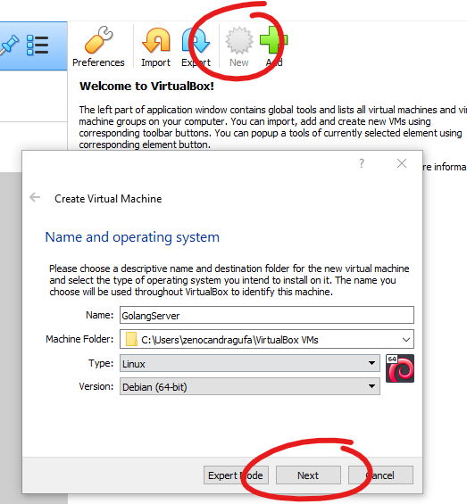

* 1. Pada jendela “***Memory size***” di isi 1024MB saja dan klik ***next***
  2. Pada jendela “***Hard disk***” pilih “use an existing vir....” → klik *Browse* → klik *Add* dan cari folder yang berisikan file ***\*.dvi*** yang sudah di *extract* tadi (poin a) → klik *Choose* → klik *Create*

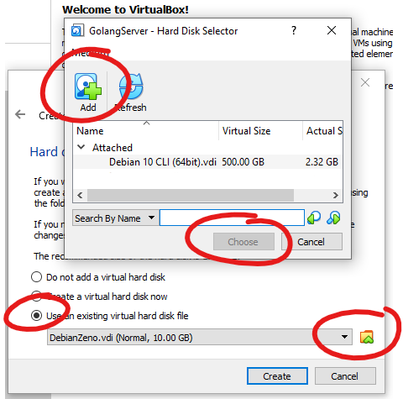

1. **Setting Jaringan** 
   1. Klik ***Setting*** → pilih ***Network*** → pada ***Adapter*** ***1*** ubah menjadi ***Bridged Adapter*** → pada ***Adapter 2*** ubah menjadi ***Host-only Adapter*** → klik ***Ok***

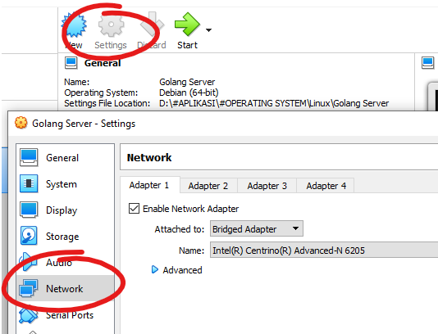 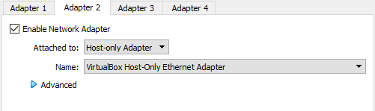

* 1. Setelah itu jalankan Debian dengan klik ***Start*** (pada bagian atas “Panah warna hijau”)
  2. Tunggu sampai masuk pada jendela login, lalu masuk *user super* :

Osboxes login : root

Password : osboxes.org

* 1. Sekarang kita setting jaringan agar dapat terhubung dengan internet dengan ketik ip a untuk melihat jaringan apa yang ada di Debian :

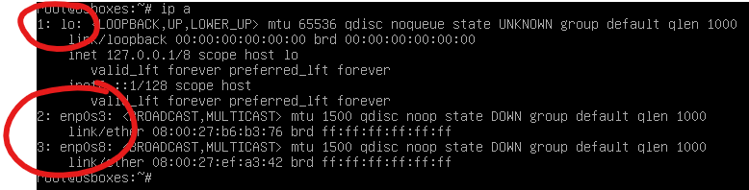

Disana tertera bahwa terdapat 3 adapter yang ada yaitu 1 : lo, 2 : enp0s3 dan

3 : enp0s8

* 1. Buka cmd dan ketik ipconfiglalu enter, lihat pada bagian *Ethernet adapter VirtualBox Host-Only Network*,

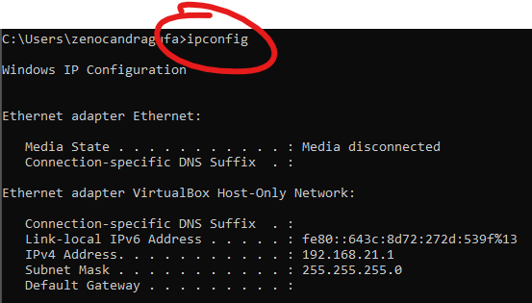

* 1. Sekarang setting ip adaptor enp0s3 menjadi dhcp dan enp0s8 di debian menjadi static agar mudah di ingat dengan perintah :

nano /etc/network/interfaces

* 1. Untuk jaringan enp0s3 dibuat dhcp :

auto enp0s3

iface enp0s3 inet dhcp

Untuk jaringan enp0s8 dibuat static dan tambahkan *address* sama seperti di CMD namun angka dibelakang harus dibedakan dan isi *netmask* sama persis di CMD :

auto enp0s8

iface enp0s8 inet static

address 192.168.21.2

netmask 255.255.255.0

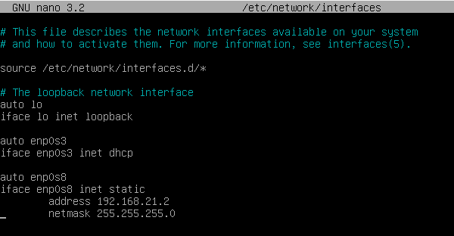

* 1. Untuk menyimpan klik ctrl + x , lalu klik Y dan klik enter
  2. Tambahkan *nameserver* dengan cara ketik nano /etc/resolv.confdan enter, lalu isikan nameserver 8.8.8.8 dan simpan, klik ctrl + x , lalu klik Y dan klik enter

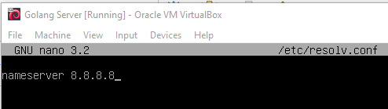

* 1. Setelah di setting lalu *restart* jaringan dengan cara ketik /etc/init.d/networking restartlalu *enter*, jika berhasil akan muncul seperti ini, jika gagal ulangi lagi dari poin 3f :

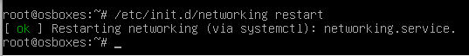

1. **Unduh paket Golang dan Install Golang**
   1. Masuk ke ***directory* *home*** dengan ketik cd /homelalu enter, dan buat folder sendiri dengan cara mkdir zeno(nama folder saya zeno), lalu masuk ke folder zeno dengan cd zeno

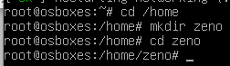

* 1. Unduh golang dengan perintah :

wget <https://dl.google.com/go/go1.13.linux-amd64.tar.gz> lalu klik *enter*, tunggu sampai selesai

* 1. *Extract* unduhan tadi ke folder local dengan perintah :

tar -C /usr/local -xzf go1.13.linux-amd64.tar.gz

* 1. Edit PATH atau environment Debian agar dapat membaca paket golang, dengan perintah nano ~/.profile klik enter,

Lalu ketikan export PATH=$PATH:/usr/local/go/bindi paling bawah untuk memberikan PATH baru, dan simpan dengan klik ctrl + x , lalu klik Y dan klik enter

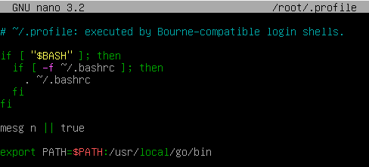

* 1. Lalu jalankan PATH golang dengan perintah source ~/.profilelalu enter (setiap baru menjalankan Debian wajib mengetikan PATH ini agar paket golang dapat terbaca)
  2. Cek versi golang sekaligus untuk mengetahui apakah golang sudah bisa dijalankan atau belum dengan perintah : go versionlalu enter, jika muncul versi golang berarti paket sudah siap digunakan



1. **Install MariaDB**
   1. Ketik perintah : nano /etc/apt/sources.listlalu enter, tambahkan simbol pagar (**#**) pada bagian deb cdrom:[Debian ...$ dan tambahkan

deb http://ftp.ua.debian.org/debian/ buster main contrib non-free

deb-src http://ftp.ua.debian.org/debian/ buster main contrib non-free

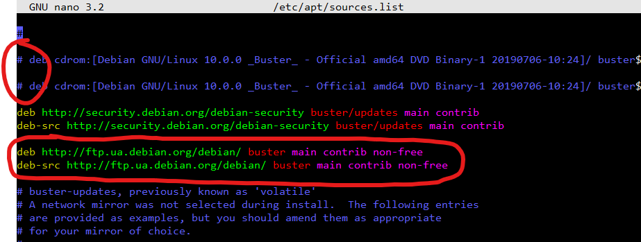

* 1. Simpan dengan klik ctrl + x , lalu klik Y dan klik enter lalu memperbarui indeks paket dengan perintah : apt-get updatedan enter, tunggu sampai selesai
  2. Install paket MariaDB dengan perintah apt-get install mariadb-serverlalu enter, tunggu sampai selesai
  3. Menjalankan MySql dengan ketik mysqllalu enter
  4. Menambahkan user untuk MySql-nya dengan ketik

CREATE USER 'zeno'@'localhost' IDENTIFIED BY 'zeno';lalu enter

* 1. Memberikan semua hak akses user zeno dengan ketik

GRANT ALL PRIVILEGES ON *.* TO 'zeno'@'localhost';

* 1. Ketik exit lalu enter, untuk keluar dari console mysql

1. **Install phpMyAdmin**
   1. Install PHP dengan perintah apt-get install -y php php-cgi php-mysqli php-pear php-mbstring php-gettext libapache2-mod-php php-common php-phpseclib php-mysql
   2. Install Apache dengan perintah apt-get install apache2lalu enter
   3. Unduh paket phpMyAdmin dengan perintah

wget <https://files.phpmyadmin.net/phpMyAdmin/5.0.2/phpMyAdmin-5.0.2-all-languages.tar.gz>lalu enter dan tunggu sampai selesai

* 1. Buat folder phpmyadmin dengan perintah mkdir /usr/share/phpmyadmin
  2. *Extract* unduhan tadi ke folder yang baru saja dibuat dengan perintah :

tar xvf phpMyAdmin-5.0.2-all-languages.tar.gz

* 1. Pindah folder hasil ekstrak ke folder poin 6**e** dengan perintah :

mv phpMyAdmin-5.0.2-all-languages/* /usr/share/phpmyadmin

* 1. Buat *directory* untuk *temporary* phpMyAdmin dengan perintah :

mkdir -p /var/lib/phpmyadmin/tmp **,** dan juga perintah :

chown -R www-data:www-data /var/lib/phpmyadmin

* 1. Buat direktori untuk file konfigurasi dengan perintah :

mkdir /etc/phpmyadmin/

* 1. Buat file konfigurasi phpMyAdmin dengan perintah :

cp /usr/share/phpmyadmin/config.sample.inc.php /usr/share/phpmyadmin/config.inc.php

* 1. Edit file config.inc.php dengan perintah :

nano /usr/share/phpmyadmin/config.inc.php, ubah dan *setting secret passphrase* menggunakan 32 karakter acak di bagian

$cfg['blowfish_secret'] = '**H2OxcGXxflSd8JwrwVlh6KW6s2rER63i**';

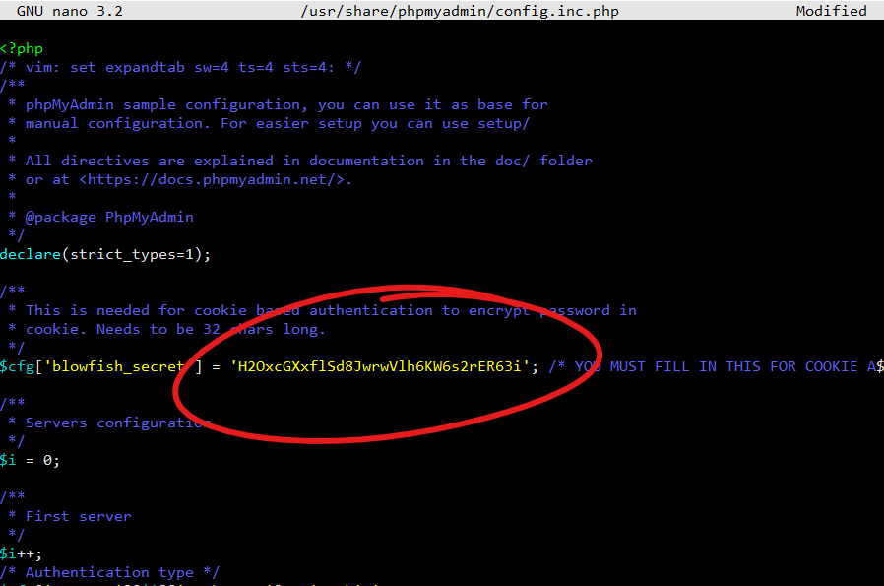

dan tambahkan $cfg['TempDir'] = '/var/lib/phpmyadmin/tmp';pada baris paling bawah

* 1. Buat file konfigurasi Apache phpMyAdmin dengan perintah :

nano /etc/apache2/conf-enabled/phpmyadmin.conf , dan pastekan kode ini :

Alias /phpmyadmin /usr/share/phpmyadmin

<Directory /usr/share/phpmyadmin>

Options SymLinksIfOwnerMatch

DirectoryIndex index.php

<IfModule mod_php5.c>

<IfModule mod_mime.c>

AddType application/x-httpd-php .php

</IfModule>

<FilesMatch ".+\.php$">

SetHandler application/x-httpd-php

</FilesMatch>

php_value include_path .

php_admin_value upload_tmp_dir /var/lib/phpmyadmin/tmp

php_admin_value open_basedir /usr/share/phpmyadmin/:/etc/phpmyadmin/:/var/lib/phpmyadmin/:/usr/share/php/php-gettext/:/usr/share/php/php-php-gettext/:/usr/share/javascript/:/usr/share/php/tcpdf/:/usr/share/doc/phpmyadmin/:/usr/share/php/phpseclib/

php_admin_value mbstring.func_overload 0

</IfModule>

<IfModule mod_php.c>

<IfModule mod_mime.c>

AddType application/x-httpd-php .php

</IfModule>

<FilesMatch ".+\.php$">

SetHandler application/x-httpd-php

</FilesMatch>

php_value include_path .

php_admin_value upload_tmp_dir /var/lib/phpmyadmin/tmp

php_admin_value open_basedir /usr/share/phpmyadmin/:/etc/phpmyadmin/:/var/lib/phpmyadmin/:/usr/share/php/php-gettext/:/usr/share/php/php-php-gettext/:/usr/share/javascript/:/usr/share/php/tcpdf/:/usr/share/doc/phpmyadmin/:/usr/share/php/phpseclib/

php_admin_value mbstring.func_overload 0

</IfModule>

</Directory>

# Authorize for setup

<Directory /usr/share/phpmyadmin/setup>

<IfModule mod_authz_core.c>

<IfModule mod_authn_file.c>

AuthType Basic

AuthName "phpMyAdmin Setup"

AuthUserFile /etc/phpmyadmin/htpasswd.setup

</IfModule>

Require valid-user

</IfModule>

</Directory>

# Disallow web access to directories that don't need it

<Directory /usr/share/phpmyadmin/templates>

Require all denied

</Directory>

<Directory /usr/share/phpmyadmin/libraries>

Require all denied

</Directory>

<Directory /usr/share/phpmyadmin/setup/lib>

Require all denied

</Directory>

* 1. Simpan dengan perintah klik ctrl + x , lalu klik Y dan klik enter
  2. *Restart Apache web server*nya dengan perintah :

/etc/init.d/apache2 restart

1. **Membuat Database dan Tabel Supplier**
   1. Buka phpMyAdmin di browser dengan link 192.168.21.2/phpmyadmin
   2. Masukan *user* zeno dan *password* zeno lalu masuk

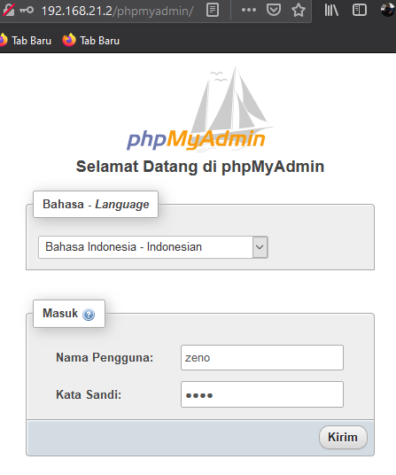

* 1. Membuat database ***dbsupplier*** dan buat tabel ***tbsupplier*** dengan struktur seperti ini:

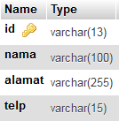

1. **Membuat Projek Golang**
   1. Membuat file golang dengan perintah : nano Crud.go lalu enter, dan mengisikan kode seperti ini : **Kode bikin sendiri**
   2. Membuat folder “*template*”dengan perintah : mkdir templatelalu masuk ke foldernya dengan perintah : cd template
   3. Buat file tampil.html dengan perintah : nano tampil.html lalu enter dan ketik kode ini, dan simpan dengan perintah klik ctrl + x , lalu klik Y dan klik enter : **Kode bikin sendiri**
   4. Buat file tambah.html dengan perintah : nano tambah.html lalu enter dan ketik kode ini, dan simpan dengan perintah klik ctrl + x , lalu klik Y dan klik enter : **Kode bikin sendiri**
   5. Buat file ubah.html dengan perintah : nano ubah.html lalu enter dan ketik kode ini, dan simpan dengan perintah klik ctrl + x , lalu klik Y dan klik enter : **Kode bikin sendiri**
   6. Buat file hapus.html dengan perintah : nano hapus.html lalu enter dan ketik kode ini, dan simpan dengan perintah klik ctrl + x , lalu klik Y dan klik enter : **Kode bikin sendiri**
2. **Membuat Service Golang pada Debian dan Menjalankannya**
   1. Install paket git dengan perintah apt-get install git lalu enter
   2. Install paket driver mysql golang dengan perintah : go get github.com/go-sql-driver/mysqltunggu sampai selesai
   3. Build projek golang Crud.go dengan perintah go build Crud.golalu enter.
   4. Buat service untuk golang dengan perintah :

nano /etc/systemd/system/supplierServer.servicedan isi kode berikut lalu simpan dengan perintah klik ctrl + x , lalu klik Y dan klik enter :

[Unit]

Description= Service Data Supplier

After=network.target

[Service]

User=root

Group=root

ExecStart=/home/zeno/Crud

WorkingDirectory=/home/ zeno

[Install]

WantedBy=multi-user.target

* 1. Menjalankan service supplierServer dengan perintah :

systemctl start supplierServerlalu enter

* 1. Aktifkan service supplierServer dengan perintah :

systemctl enable supplierServerlalu enter

* 1. Lihat apakah status service supplierServer sudah berjalan/aktif dengan perintah: systemctl status supplierServerlalu enter
  2. Karena service sudah berhasil diaktifkan maka sekarang sudah bisa dijalankan, buka browser dan ketik link **192.168.21.2:8080/** maka akan muncul file html yang sudah dibuat tadi :

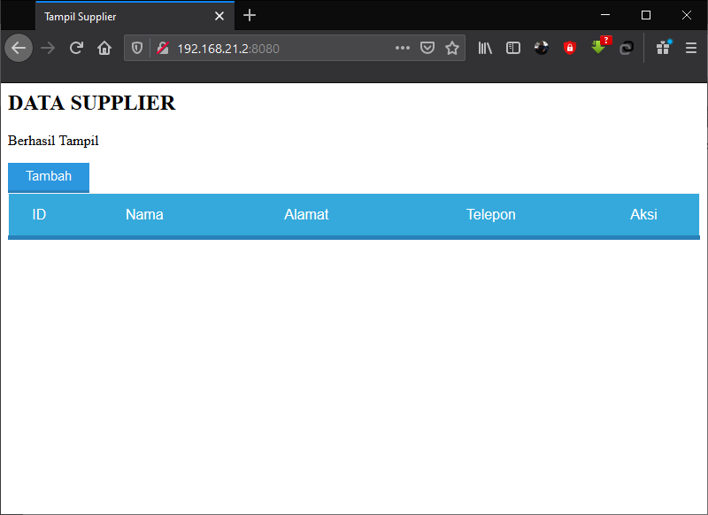

* 1. Klik tombol Tambah untuk menambahkan data ke database dan isikan data lalu klik tombol Tambah, maka akan tersimpan ke database dan data juga akan tampil :

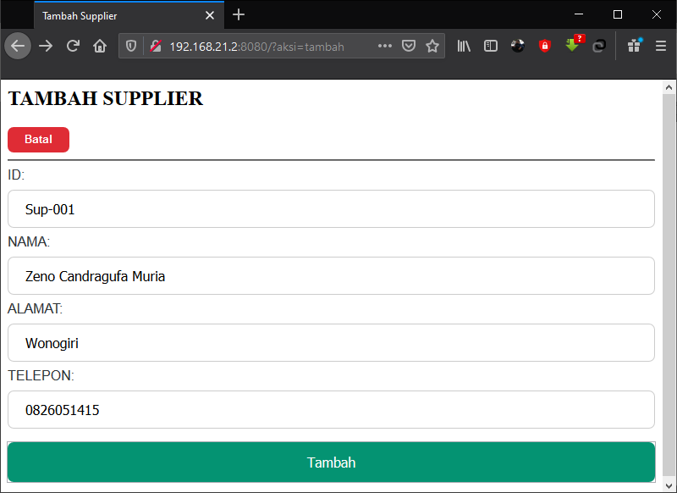 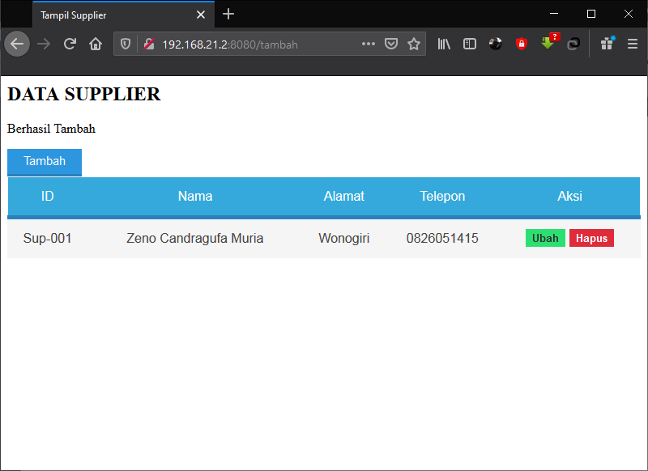

* 1. Klik tombol aksi Ubah untuk mengubah data dari database dan isikan data lalu klik tombol Ubah, maka data akan diperbarui ke database dan data juga akan tampil :

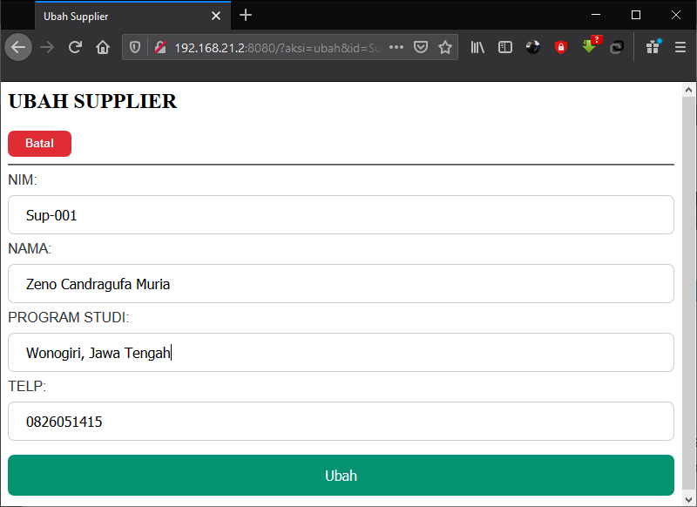 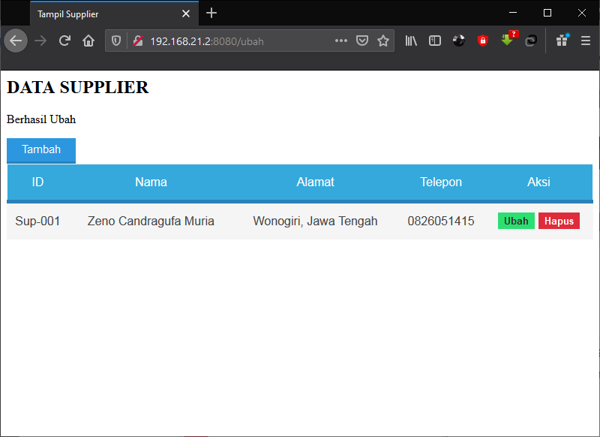

* 1. Klik tombol aksi Hapus untuk menghapus data dari database dan akan muncul informasi data lalu klik tombol Hapus, maka data akan terhapus dari database dan data yang dihapus tidak akan muncul di jendela tampil :

 